**Co warto wiedzieć o brink renovent excellent 300?**

**Czym jest brink renovent excellent 300 i co warto wiedzieć o owym produkcie? Szczegóły znajdziesz w naszym artykule! Zachęcamy do lektury!**

**Dlaczego warto wybrać produkt brink renovent excellent 300?**

Jeśli chcesz w swoim domu zastosować energooszczędną wentylację pomieszczeń taką jak rekuperacja, która dostarczy świeżego powietrza z zewnątrz a równocześnie wyciągnie zanieczyszczone powietrze na zewnątrz, warto wiedzieć, iż do rekuperatorów niezbędne są odpowiednie, wymienne filtry. Jednym z nich jest [brink renovent excellent 300](https://www.filtryaero.pl/brink-renovent-excellent-300-400-komplet-g3g3-fa06130081.html)

**Filtr blink i jego zastosowanie**

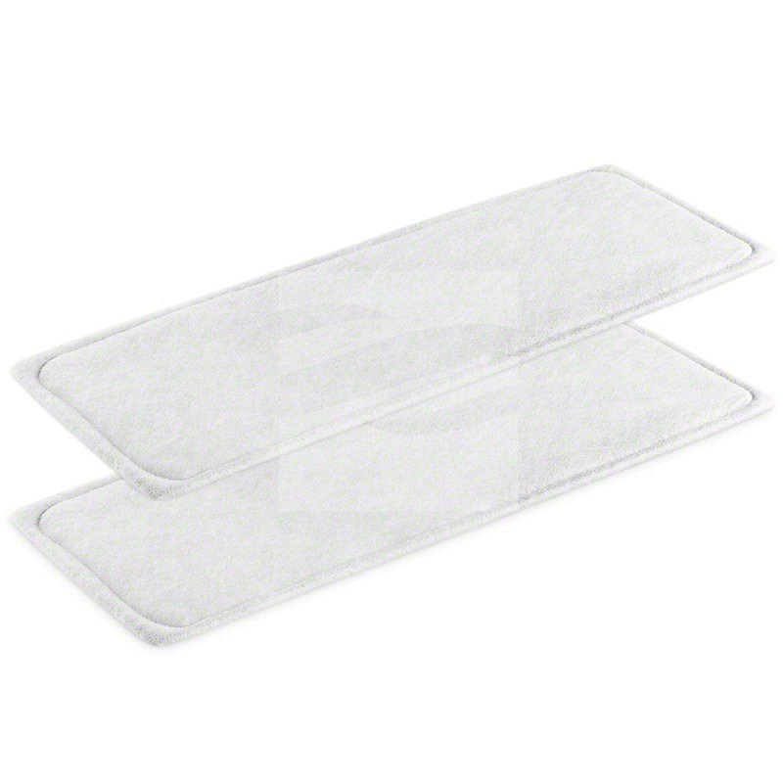

**Brink renovent excellent 300** jest to produkt który dostępny jest online Gdzie go szukać? Znajdziesz go w katalogu firmy Filtry Aero, która jest producentem filtrów do rekuperatorów. Dalczego warto zwrócić uwage na wyżej wspomniany produkt? Ponieważ filtry Brink wykonane są z wysokiej jakości martw filtracyjnej, która charakteryzuje się dużą było chłonność ą

**Brink renovent excellent 300 z katalogu Filtry Aero**

*Brink renovent excellent 300* to filtry, które pasują do wszystkich wariantów Brink Renovent Excellent 300/400/450. Warto również wspomnieć, iż maty filtracyjna zbudowana jest z wysokowartościowych włókien poliestrowych, które łączone są ze sobą mechaniczne i termicznie. Co również jest ważne? Do montażu filtrów nie są wymagane żadne dodatkowe elementy!